

АДМИНИСТРАЦИЯ ГОРОДА БОГОТОЛА
Красноярского края

ПОСТАНОВЛЕНИЕ

« 10 »____02____2015 г. г. Боготол № 0097-п

О внесении изменений в постановление администрации города Боготола от 03.02.2014 № 0175-п «Об утверждении схемы размещения рекламных конструкций на территории города Боготола»

В соответствии со ст. 19 Федерального закона от 13.03.2006 № 38-ФЗ «О рекламе», постановлением Правительства Красноярского края от 30.07.2013 № 363-п «Об утверждении порядка предварительного согласования схем размещения рекламных конструкций на земельных участках независимо от форм собственности, а также на зданиях или ином недвижимом имуществе, находящихся в собственности Красноярского края или муниципальной собственности, и вносимых в них изменений», руководствуясь ст. 39.3, ст. 39.4 Устава города Боготола, ПОСТАНОВЛЯЮ:
1. Внести дополнения в приложение к постановлению администрации города Боготола от 03.02.2014 № 0175-п «Об утверждении схемы размещения рекламных конструкций на территории города Боготола», дополнив схему размещения рекламных конструкций, расположенных на территории города Боготола согласно приложению к настоящему постановлению.
2. Разместить настоящее постановление на официальном сайте администрации города Боготола www.bogotolcity.ru в сети Интернет и опубликовать в официальном печатном издании газете «Земля боготольская».
3. Контроль за исполнением настоящего постановления возложить на заместителя руководителя местной администрации города Боготола по правовым и экономическим вопросам Т.В. Рычкову.

4. Постановление вступает в силу в день, следующий за днем его официального опубликования.

Временно исполняющий полномочия
руководителя местной администрации
города Боготола В.А. Снопков

Лоськова Галина Андреевна
Климец Татьяна Александровна
2-54-73
4 экз.
Приложение
к постановлению администрации
города Боготола
от «_10_»__02__2015г. № 0097-п

№  п/п | Адрес или адресный ориентир рекламного места | Тип рекламной конструкции, площадь информационного  поля (в метрах) | Примечание
1 | 2 | 3 | 4
18 | г. Боготол, ул. 40 лет Октября, д. 22 | рекламный баннер с  размером информационного  поля 2,0 x 2,2 м | См. рис. 11
19 | г. Боготол, ул. 40 лет Октября, д. 22 | рекламный баннер с  размером информационного  поля 1,0 x 1,2 м | См. рис. 11

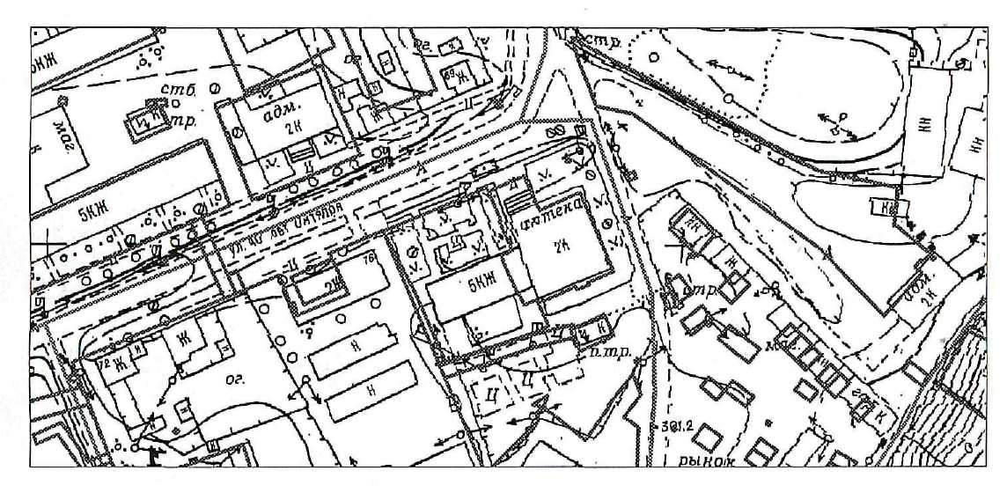

Рис. 11

